Beleidsplan CSV’28

2020 – 2025
Inleiding
Dit is het beleidsplan van CVS’28 voor de periode 2020-2025. Een beleidsplan probeert doelen vast te stellen voor een termijn van meerdere jaren. En probeert ook iets te zeggen over de route naar deze doelen. Een beleidsplan geeft geen antwoord op brandende vragen. Moeten we prestatief voetballen? Moeten we wel of niet ruimten verhuren? Dat zijn vragen die wij samen moeten beantwoorden. Wel verschaft het beleidsplan een kapstok waaraan wij plannen kunnen ophangen. In ons geval hebben wij nog veel huiswerk te doen. Op een aantal beleidsterreinen moet het beleid verder worden uitgewerkt om vervolgens in concrete plannen en acties te worden gezet. Dit beleidsplan is het begin, maar ook een stap in de goede richting.
Verleden
CSV’28 werd op 7 mei 1928 opgericht in het Eigen Gebouw aan de Badhuiswal in Zwolle. CSV’28 had toen 28 leden. Het waren jongens van de gereformeerde jongelingsvereniging. In 2004 werden de eerste stappen gezet richting de Vinexwijk Stadshagen. Overleggen met gemeente, projectontwikkelaar en andere belanghebbenden waren niet altijd makkelijk. Praten over mogelijkheden, tekeningen maken, tekeningen aanpassen, bestek maken, bestek aanpassen, aanbesteden, bouwen, afronden, opleveren. In 2008 stond er een multifunctionele sportaccommodatie waar niet alleen CSV’28 trots op was, maar ook de wijkbewoners. Het is een accommodatie geworden die past in de nieuwbouwwijk Stadshagen en die multifunctioneel gebruikt kan worden.

Heden
Net als bij andere verenigingen vormt de inzet van vrijwilligers de kurk waarop de vereniging drijft. Ook CSV’28 ervaart dat in toenemende mate het lastig is om vrijwilligers te binden aan de veelvoorkomende taken en functies die binnen onze vereniging uitgevoerd moeten worden. Daardoor komt het werk dat gedaan moet worden op de schouders te liggen van steeds minder vrijwilligers. Maar ook is het niet duidelijk welke koers CSV’28 de komende jaren wil volgen. Daarnaast zijn taken, verantwoordelijkheden en bevoegdheden niet altijd duidelijk zijn omschreven.

Toekomst
CSV’28 bestaat bij de gratie van de leden, die bepaalde diensten van ons vragen, daar betalen zij ook contributie voor. Zij mogen weten waar wij als vereniging voor staan. Wij moeten weten wie we als vereniging willen zijn en waarom. Daarom is het belangrijk dat CSV’28 een nieuwe missie en visie formuleert.
CSV’28 wil een vereniging zijn met een organisatie die op uitstekende wijze haar leden, potentiële leden, vrijwilligers, sponsoren, bezoekers en partners van dienst is.

De nieuwe missie en visie geven aan hoe wij als vereniging in de wereld staan, hoe wij naar onze leden en potentiële leden kijken of hoe wij met vrijwilligers omgaan. Vanuit die visie krijgt CVS’28 gestalte en wordt zichtbaar hoe wij inhoud geven aan onze opdracht.

Dit betekent dat ook verantwoordelijkheden en bevoegdheden duidelijk zijn, dat wij over uitstekende voorzieningen beschikken, wij een financiële gezonde organisatie zijn en dat wij trots kunnen zijn om lid van deze vereniging te mogen zijn.

Onze Missie
CSV’28 is een vereniging waar (potentiële)leden kunnen sporten en verblijven in een veilige omgeving.

Onze Visie
CSV’28 profileert zich als een voetbalvereniging, waarbij de gemeenschapszin en sportiviteit hoog in het vaandel staan en invulling geeft aan haar maatschappelijke verantwoordelijkheid. CSV’28 zoekt daarbij verbinding naar de wijk Stadhagen en wil daarom ook dat het sportcomplex vrij toegankelijk en open is voor de wijkbewoners uit Stadshagen.

Strategie
De strategie richt zich op het verbinden van vrijwilligers van CSV’28 voor de lange termijn waarbij gestreefd wordt naar stabiliteit en continuïteit. Daarnaast is CSV’28 de plek in Stadshagen waarbij de jeugd uit de wijk zich wil verbinden met de jeugd van CSV’28.

Binnen onze vereniging is zichtbaar wie verantwoordelijkheden en bevoegdheden hebben. Daarbij worden verantwoordelijkheden en de hierbij behorende bevoegdheden zo laag mogelijk in onze vereniging gelegd. Leden zijn vanuit hun professie in staat het vastgestelde beleid goed uit te voeren en de nodige creativiteit te tonen.

Alle activiteiten worden uitgevoerd binnen de kaders die het bestuur stelt. Activiteiten worden in een plan van aanpak uitgewerkt waarbij de doelstelling SMARTI (specifiek, meetbaar, acceptabel, realistisch, tijdgebonden en integraal) moet zijn.

Groei
CSV’28 beweegt mee met de groei van de wijk en wil zo groeien naar een vereniging die past en aansluit bij de behoefte van de wijk Stadshagen.

Cultuurverandering
Om onze visie te kunnen realiseren is een cultuuromslag nodig. De tijd die voor een cultuurverandering nodig is wordt geschat op vijf jaar.

Organisatie
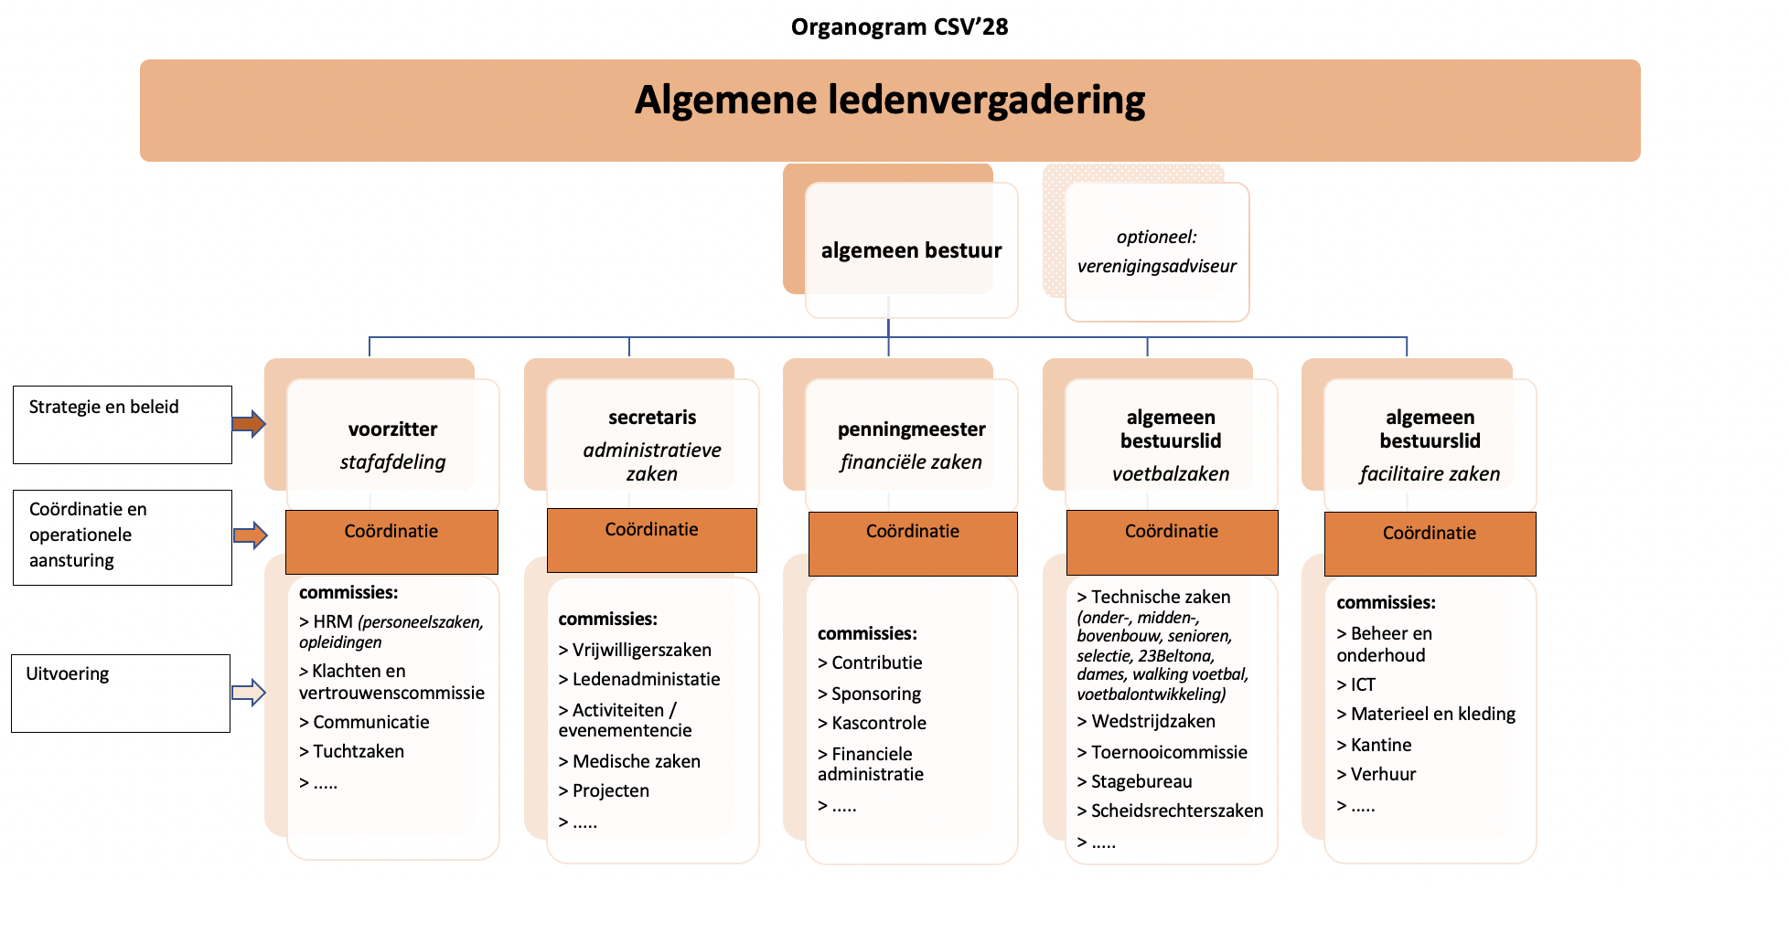

Kernwaarden
Binnen onze club hebben wij dagelijks te maken met geschreven en ongeschreven regels. De ongeschreven regels zijn vaak terug te voeren tot de algemeen geldende normen en waarden. Vaak gaat het dus om regels die eigenlijk vanzelfsprekend zijn en dat je deze regels niet op papier hoeft te zetten. Toch dienen wij vast te leggen welke normen en waarden binnen onze vereniging gelden.

Verbinding
We hebben een locatie om elkaar te ontmoeten. Clubgevoel en verbondenheid, ook met de wijk Stadshagen, staan centraal.

Sportiviteit
Fair Play op en om het veld, maar ook in het gedrag naar elkaar.

Respect
Respect voor elkaar en voor de omgeving. Wij zijn open voor feedback en leren graag van elkaar. Wij bieden elkaar kansen en mogelijkheden tot nieuwe ontwikkelingen.

Betrouwbaarheid
Zeg wat je doet en doe wat je zegt. Wij zijn open naar elkaar, geven elkaar feedback en kunnen op elkaar bouwen. Vrijwilligheid is geen vrijblijvendheid.

Verantwoordelijkheid
Wij voelen ons verantwoordelijk voor onze vereniging en het sportpark waar wij gebruik van maken. Wij voelen ons verantwoordelijk voor onze leden, onze vrijwilligers, onze bezoekers en voor de omgeving waarin wij actief zijn. Vrijwilligers kunnen zich ontwikkelen.

Ondernemend
Wij staan open voor nieuwe vormen van voetbal, nieuwe mogelijkheden voor exploitatie, nieuwe maatschappelijke ontwikkelingen en nieuwe kansen.

Beleidsterreinen
CVS’28 onderkent een aantal beleidsterreinen die hieronder kort toegelicht worden. Om de doelstellingen te kunnen realiseren wordt voor elk beleidsterrein jaarlijks een geprioriteerd plan van aanpak gemaakt.

Leden
Leden vormen het bestaansrecht van onze vereniging. Zij zijn verantwoordelijk voor de kwaliteit en continuïteit van onze vereniging. We moeten er samen voor zorgen dat wij onze leden behouden.

Doelstellingen:
- Leden voelen zich betrokken bij onze vereniging en zijn bereid taken uit te voeren.
- Er worden (bindings)activiteiten georganiseerd om betrokkenheid te vergroten.

Vrijwilligers
Vrijwilligers zijn leden die incidenteel een taak uitvoeren om uitvoering te geven aan het vrijwilligersbeleid, vrijwilligers zijn kaderleden die leden begeleiden bij de uitvoering van de voetbalsport en vrijwilligers zijn bestuursleden die voor een lange termijn zich binden aan CSV’28 en uitvoering geven aan de missie en visie van CS V’28. Onze vereniging drijft op vrijwilligers en zij worden gefaciliteerd om hun taak goed uit kunnen voeren. Vrijwilligers zijn zich bewust van de impact van hun handelen door voorbeeldgedrag te tonen en zijn bereid hun manier van handelen eventueel aan te passen. Vrijwilligers houden rekening met persoonlijke omstandigheden van andere leden, waarbij plezier en het welbevinden binnen de vereniging belangrijk wordt gevonden.

Doelstellingen:
- Er wordt op een structurele en georganiseerde wijze aandacht besteed aan de vrijwilligers.
- Werving, taakomschrijvingen, waardering, ontplooiing en coaching worden verder ontwikkeld.
- Taken, verantwoordelijkheden en bevoegdheden worden duidelijk omschreven.

Kwaliteit van het voetbal
Door een kwalitatief goede jeugdopleiding te bieden voor alle spelers, kunnen we er voor zorgen dat het eerste elftal van CSV’28 op een niveau speelt, dat past bij de vereniging, met daarin minimaal 80% zelf opgeleide spelers. Bij CSV’28 krijgt iedere speler de mogelijkheid om zijn voetbaltechnische capaciteiten te ontwikkelen. CSV’28 doet dat door verbetering van de jeugdopleiding. Door de verbetering van de individuele leden stijgt het collectieve prestatieniveau. Verbetering en meer aandacht van de jeugdopleiding is een belangrijke doelstelling. De jeugdopleiding moet meer spelers geschikt maken voor de 1e selectie waardoor deze bestaat uit minimaal 80% eigen jeugdleden. Om de overstap van de bovenbouw naar de senioren beter te begeleiden doet CSV’28 mee aan de Beltona competitie. In deze competitie vormen spelers van CSV’28, die niet ouder zijn dan 21 jaar, een apart team. Jeugdleden die qua leeftijd overgaan van de JO19 naar de senioren moet CSV’28 behouden zodat er meerdere senioren elftallen zijn en daarmee recht doet aan een club als CSV’28. CSV’28 heeft veel dames voetballen in de jeugd. CSV’28 wil damesvoetbal verder ontwikkelen en borgen binnen de vereniging. CSV’28 gaat verschillende vormen op het gebied van voetbalsport aanbieden.

Doelstellingen:
- Leden van CSV’28 beleven met plezier de voetbalsport.
- Ontwikkeling van zowel de individuele voetballer als het team.
- Opleiden van trainers uit eigen geleding.
- Doorstroming van eigen jeugd naar de senioren.
- CSV’28 speelt op een niveau, passend bij de vereniging en de wijk Stadshagen.
- Meisjes- en damesvoetbal borgen binnen de voetbalvereniging CSV’28.
- Voetbalsport borgen binnen de voetbalvereniging CSV’28.
- Spelen van herkenbaar voetbal volgens de speelwijze en spelprincipes van CSV’28.

Scheidsrechterszaken
CSV’28 wil dat iedereen op zijn eigen niveau als scheidsrechter of assistent-scheidsrechter kan functioneren in een veilige en gezellige atmosfeer. Verenigingsscheidsrechters en assistent-scheidsrechters van CSV’28 leiden wedstrijden vanuit een objectieve positie en met een positieve instelling, waarbij respect, sportiviteit en Fair Play hoog in het vaandel staan. Verenigingsscheidsrechters scheppen voorwaarden voor maximaal voetbalplezier voor spelers, begeleiders en ouders.

Doelstellingen
- Tot en met J012 wordt gebruik gemaakt van ‘eigen’ scheidrechters.
- Een commissie scheidsrechterszaken draagt dit beleid uit en zorgt voor de uitvoering daarvan.

Veiligheid
CSV’28 wil zich verder professionaliseren en een veilige omgeving creëren voor haar leden. Er is daarom een stafafdeling ingesteld bestaande uit de commissies:
- HRM / personeelszaken
- Klachten- en vertrouwenscommissie
- Tuchtcommissie

Doelstelling:
- Opstellen en implementeren van het personeelsbeleid zoals waarderingsbeleid, beoordelingsbeleid en opleidingsbeleid, maar ook het opstellen van functieprofielen.
- Opstellen en implementeren van klachten- en vertrouwensbeleid.
- Opstellen en implementeren van een Tuchtreglement.

Accommodatie en beheer
Het onderhoud van gebouwen, velden en installaties en verdere voorzieningen vraagt continue om aandacht. We moeten samen nadenken hoe wij, in afstemming met de gemeente en gebruikers, optimaal de beschikbare vrijwillige deskundigheid en ingekochte diensten kunnen inzetten om ons sportpark in goede conditie te houden.

Doelstelling:
- Er is een kantinecommissie die zorgt dat onze kantine een plek is waar leden en bezoekers graag komen.
- Er is een accommodatie commissie die zorgt dat de accommodatie worden onderhouden volgens de (wettelijke) regels en bepalingen.

Sponsoring
CSV’28 zorgt ervoor dat de sponsoren de weg naar de vereniging weten te vinden. Ondernemers moeten zich aangetrokken voelen door de goede naam en faam van onze vereniging.

Doelstellingen:
- Zorgen dat er verbinding is met zoveel mogelijk sponsoren uit de wijk.
- Sponsoren verbinden zich op een innovatieve en creatieve wijze aan CSV’28

Communicatie en PR
Communicatie is een strategisch beleidsinstrument. Door te communiceren proberen wij elkaar te begrijpen. Communiceren bestaat uit het zenden en ontvangen. Omdat wij willen dat de boodschap goed overkomt, moeten we helder hebben wat wij willen en dit helder en transparant communiceren.

Doelstellingen:
- Communicatie wordt aan de voorkant van de beleidsontwikkeling ingezet.
- Door een goede communicatie wordt imago van CSV’28 verbeterd.

Externe relaties
Als sportvereniging staan we midden in de samenleving. CSV’28 wil daarom een herkenbaar middelpunt in de wijk Stadshagen zijn door normen, waarden en uitstraling.

Doelstellingen:
- Inwoners van de wijk Stadshagen weten dat CSV’28 een plek is waar zij graag naartoe gaan om te sporten of om op willekeurige dag de gezelligheid op te zoeken.
- CSV’28 is een betrouwbare vereniging.

Bewaking
De verantwoordelijkheid voor het realiseren van deze beleidsdoelen ligt bij het algemeen bestuur. Het algemeen bestuur zal op basis van ontwikkelingen en signalen uit de vereniging een prioriteit toekennen aan elk van de beleidsterreinen en daartoe jaarlijks een jaarplan opstellen. Leden worden via verschillende communicatiekanalen geïnformeerd. Tijdens de jaarlijks ledenvergadering legt het bestuur verantwoording af aan de leden over het gevoerde beleid.

Vaststelling
Dit beleidsplan is vastgesteld tijdens de bijzondere ledenvergadering op maandag 29 oktober 2020.

Voorzitter Secretaris
Naam Naam

Handtekening Handtekening

